Zajęcia z wychowawcą - 2.06.2020 r.

Temat: Historia Dnia Dziecka.

Na dzisiejszej lekcji dowiecie się jaka jest historia Dnia Dziecka, dlaczego wprowadzono Dzień Dziecka oraz to, że wszystkie dzieci na całym świecie mają takie same prawa.
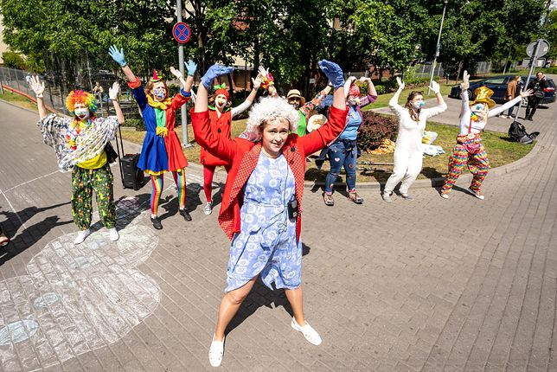

Dzień Dziecka – historia
Dzień Dziecka tradycyjnie obchodzony jest 1 czerwca. Dzień ustanowiony został w 1954 przez Zgromadzenie Ogólne Organizacji Narodów Zjednoczonych (ONZ) dla upowszechniania ideałów i celów dotyczących praw dziecka zawartych w Karcie Narodów Zjednoczonych i obchodzony od 1955 w różne dni roku w różnych krajach członkowskich ONZ.
W ten sposób postanowiono uhonorować prawa dzieci, które wcześniej często były łamane. Organizacja Narodów Zjednoczonych obchodzi Dzień Dziecka w rocznicę uchwalenia Deklaracji praw dziecka, czyli 20 listopada. Zgodnie z sugestią ONZ, Dzień Dziecka w każdym kraju powinien być obchodzony w dniu, który jego władze uznają za najwłaściwszy.

Dzień Dziecka w Polsce
W Polsce i innych byłych państwach socjalistycznych Międzynarodowy Dzień Dziecka obchodzony jest od 1950 w dniu 1 czerwca. Po raz pierwszy zorganizowano go w związku z akcją zbierania podpisów pod Apelem sztokholmskim. Od 1952 stało się świętem stałym.
Przed II wojną światową z inicjatywy Polskiego Komitetu Opieki nad Dzieckiem od 1929 roku w dniu 22 września obchodzono Święto Dziecka. Tego dnia po mszach w kościołach dzieci udawały się do szkół na uroczyste akademie. Przygotowywane były wycieczki i zabawy, podczas których tradycyjnie rozdawano słodycze.

Czy wiesz, dlaczego każdy z nas jest inny? Wysłuchaj wypowiedzi pani psycholog.
https://www.youtube.com/watch?v=PX1nPhctwNY&feature=youtu.be&fbclid=IwAR2apAqcwL-bGNDYlAR9tENoDgahSUF6XCMKvXzW0iJPD6aciqye-IbBl48

Wszyscy jesteśmy inni, ale nie gorsi. Po prostu różni. Każde dzicko ma takie same prawa. Obejrzyj prezentację:

https://www.youtube.com/watch?v=P5FFbkUc3Ew

Obejrzyj reportaż Marzeny Figiel pt. ,,Dzieci świata”:
https://www.youtube.com/watch?v=lXXsAajTMw8&feature=share&fbclid=IwAR2dCR40Kd5V9R7DJ7qv0ST25EPY_mBobELoNrSirH8b6tTiIeGfrVICksQ

Na zakończenie lekcji wysłuchaj piosenki Majki Jeżowskiej pt... Kolorowe dzieci”
https://www.youtube.com/watch?v=Y_kIVuTfVk4&feature=share&fbclid=IwAR1qBSrAvJSlpTwqJo_KQIDijOC2g6wQD-9-BWvFxQ3Ag6XZPT3bDb0VJ5c

Życzę wszystkim dzieciom,
aby ich dzieciństwo
było jak najlepsze
i aby trwało jak najdłużej!

